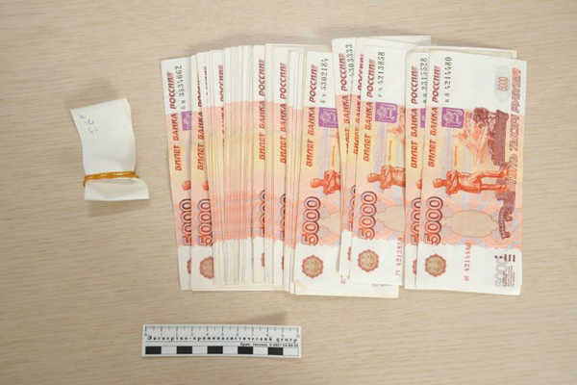
Личный обыск

- деньги
- документы
- материальные ценности
- предметы
- вещества, запрещенные к свободному обращению

